аапп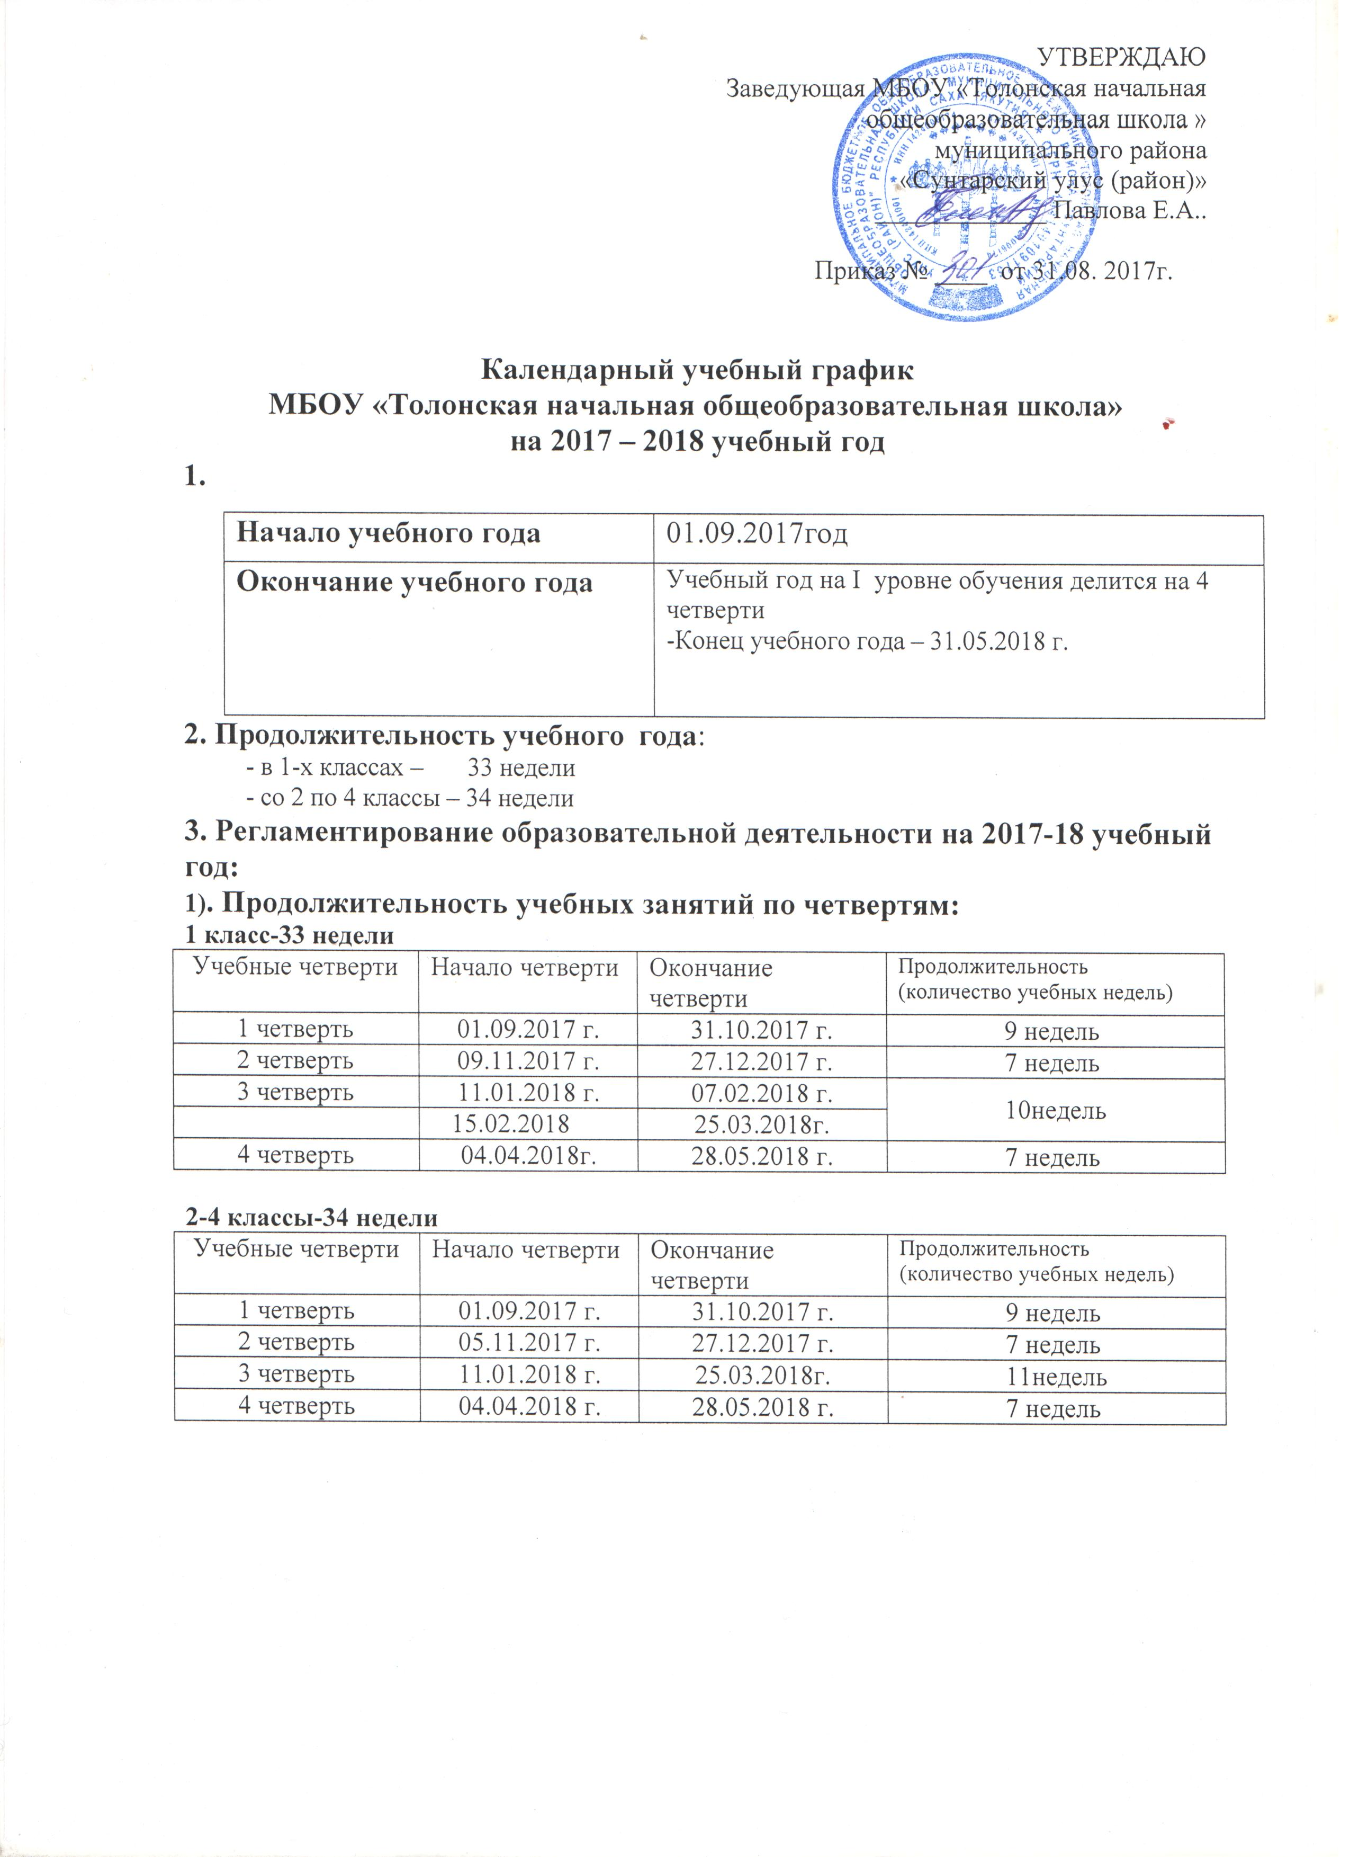

2). Продолжительность каникул в течение учебного года:
Каникулы | Дата начала каникул | Дата окончания каникул | Продолжительность в днях
Осенние | 29.10.2017 г. | 04.11.2017 г. | 7 дней
Зимние | 28.12.2017 г. | 10.01.2018 г. | 14 дней
Весенние | 26.03.2018 г. | 03.04.2018 г. | 9 дней
Летние | 01.06.2018 г. | 31.08.2018 г. | 92 дня

Для обучающихся 1 класса устанавливаются дополнительные недельные каникулы с 08.02.2018 г. по 14.02.2018г.

4.Начало учебных занятий:

1-4 классы – 8ч.30 мин.

5. Окончание учебных занятий:
1 класс – 11 час 25 мин. (за 1 четверть-); 12 час 55 мин. (за 2 четверть); 13 час 45 мин. (за 11 полугодие);
2,3,4 классы – 13.15 час;

6. Перерыв между началом внеурочных занятий и последним уроком
1-4 классы-между началом внеурочных занятий и последним уроком перерыв продолжительностью не менее 45 минут.

7. Сменность занятий:

Занятия проводятся в одну смену

8. Режим работы школы:

1 класс – 5-дневная рабочая неделя; 2-4 классы – 6-дневная рабочая неделя

9. Продолжительность уроков
1 класс – 1 четверть: 3 урока по 35 минут
2 четверть - 4 урока по 35 минут; 2 полугодие - 4 уроков и 1 раз в неделю 5 уроков за счет урока физкультуры, по 40 минут,
Динамическая пауза после 2 урока – 40 минут
2-4 класс – 45 минут

10. Организация промежуточного контроля

Промежуточная аттестация проводится по итогам освоения образовательной программы: на первом обучения на 1 и 2 полугодии.
Результаты промежуточной аттестации являются одной из двух составляющих итоговой оценки результатов освоения основной общеобразовательной программы. Итоговая отметка по учебному предмету, курсу выставляется учителем на основе отметок за четверти, как среднее арифметическое по правилам математического округления.
Промежуточная аттестация учащихся проводится в следующих формах:
- тестирование (в том числе с использованием информационно-телекоммуникационных технологий);
- контрольная работа.

Дата | Класс | предмет | Форма проведения | Время
23.12.2017г  23.12.2017г  25.12.2017г.  24.12.2017г. | 2-4 | Русский язык  Математика  Окружающий мир  Родной язык | Контрольная работа  Контрольная работа  Тестирование  Контрольная работа | 2 урок  1 урок  4 урок  2 урок
25.05.2018г.  24.05.2018г.  27.05.2018г.  26.05.2018г | 2-4 | Русский язык  Математика  Окружающий мир  Родной язык | Контрольная работа  Контрольная работа  Тестирование  Контрольная работа | 2 урок  1 урок  4 урок  2 урок

Принят с учетом мнения
Педколлектива школы (протокол № от 2017г.)
_________________
Родительского комитета (протокол № от 2017г.)
_________________

